**LAPORAN PRATIKUM**

**ALGORITMA DAN PEMROGRAMAN**

**“LAPORAN CUACA”**

Disusun Oleh:  
Rifqi Aditya  
2511533002  
Dosen Pengampu :

Dr. Wahyudi, S.T, M.T  
Asisten Praktikum :

Rahmad Dwirizki Olders

DEPARTEMEN INFORMATIKA  
FAKULTAS TEKNOLOGI INFORMASI  
UNIVERSITAS ANDALAS  
2025

**KATA PENGANTAR**

Puji syukur ke hadirat Allah SWT karena atas rahmat dan karunia-Nya saya dapat menyelesaikan laporan praktikum mata kuliah **Algoritma dan Pemrograman** dengan judul *“Laporan Cuaca”*.

Laporan ini disusun untuk memenuhi salah satu tugas praktikum sekaligus sebagai sarana pembelajaran dalam memahami dasar-dasar pemrograman menggunakan bahasa Java. Melalui praktikum ini, penulis dapat mempelajari penggunaan tipe data dasar seperti *integer*, *float*, *char*, dan *boolean*, serta bagaimana menampilkan informasi ke layar menggunakan perintah System.out.println.

Penulis menyadari bahwa laporan ini masih jauh dari sempurna. Oleh karena itu, penulis mengucapkan terima kasih kepada dosen pengampu, asisten praktikum, serta rekan-rekan yang telah membantu dalam proses penyusunan laporan ini.

Akhir kata, semoga laporan ini dapat memberikan manfaat, baik bagi penulis sendiri maupun bagi pembaca, khususnya dalam memperdalam pemahaman tentang pemrograman dasar dengan Java.

Padang, 19 September 2025

Penulis

**DAFTAR ISI**

KATA PENGANTAR .................................................................................. i  
DAFTAR ISI ................................................................................................ ii

**BAB I PENDAHULUAN** .......................................................................... 1  
1.1 Latar Belakang ....................................................................................... 1  
1.2 Tujuan .................................................................................................... 1   
1.3 Manfaat .................................................................................................. 1

**BAB II PEMBAHASAN** ........................................................................... 2  
2.1 Deskripsi Program ................................................................................. 2  
2.2 Pseudocode ............................................................................................ 2  
2.3 Flowchart ............................................................................................... 3  
2.4 Kode Program ........................................................................................ 4  
2.5 Hasil Output Program ............................................................................ 5  
2.6 Analisis .................................................................................................. 5

**BAB III KESIMPULAN** ........................................................................... 6

DAFTAR PUSTAKA .................................................................................. 7

**BAB I  
PENDAHULUAN**

**1.1 Latar Belakang**

Pemograman Java merupakan landasan penting dalam mempelajari algoritma. Untuk menguasainya, pemahaman mendalam tentang elemen dasar seperti tipe data sangatlah diperlukan. Praktikum ini bertujuan untuk memberikan pengalaman praktis dalam penggunaan tipe data di Java, meliputi *integer*, *float*, *char*, dan *Boolean*.

**1.2 Tujuan**

1. Melatih keterampilan menampilkan output ke layar dengan format yang rapi.
2. Membiasakan penggunaan System.out.println sebagai media tampilan informasi.
3. Menerapkan deklarasi variabel dengan berbagai tipe data dasar di Java.

**1.3 Manfaat**

1. Mahasiswa mampu membuat program sederhana.
2. Mahasiswa memahami penggunaan tipe data dasar dalam Java.
3. Mahasiswa dapat mengaitkan pembelajaran pemrograman dengan kasus nyata di dunia industri.

**BAB II  
PEMBAHASAN**

**2.1 Deskripsi Program**

Program ini memberikan informasi cuaca utama, yaitu suhu, kelembapan, dan kode kondisi. Setiap data tersebut disimpan dalam variabel dengan tipe yang telah disesuaikan dengan jenis informasinya.

**2.2 Pseudocode**

Judul : Program Cuaca  
Deklarasi:  
 integer : suhu  
 float : kelembapan  
 char : kode cuaca  
 Boolean : sedang hujan

Algoritma:  
 suhu ← 29  
 kelembapan ← 85.5  
 kode cuaca ← 'H'  
 sedang hujan ← false  
 Cetak “================LAPORAN CUACA HARI INI==================”  
 Cetak "Suhu Udara : ", suhu  
 Cetak "Kelembapan : ", kelembapan  
 Cetak "Kode Kondisi : ", kodecuaca

Cetak "Status Cuaca : ", sedanghujan

**2.3 Flowchart**

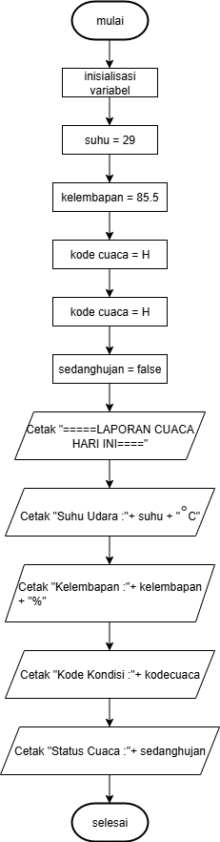

**2.4 Kode Program**

package pekan2;

public class tugasAlproPekan2 {

public static void main(String[] args) {

int suhu = 29;

float kelembapan = 85.5f;

char kodecuaca = 'H';

boolean sedanghujan = false;

System.out.println("===LAPORAN CUACA HARI INI===");

System.out.println("Suhu Udara :" + suhu + “°C”);

System.out.println("Kelembapan :" + kelembapan + “%”);

System.out.println("Kode Kondisi :” + kodecuaca);

System.out.println("Status Cuaca :” + sedanghujan);

}

}

**2.5 Hasil Output Program**

======================LAPORAN CUACA HARI INI=====================

Suhu Udara : 29°C

Kelembapan : 85.5%

Kode Kondisi : H

Status Cuaca : false

* 1. **Analisis**

Hasil eksekusi program menunjukkan penggunaan tipe data untuk setiap variabel:

* Tipe data **integer** dialokasikan untuk data jumlah unit.
* Tipe data **float** dialokasikan untuk data pendapatan yang bersifat desimal.
* Tipe data **char** digunakan untuk merepresentasikan kode produk.
* Tipe data **boolean** dimanfaatkan untuk menyimpan status penjualan.

**BAB III  
KESIMPULAN**

Latihan ini menunjukkan bagaimana variabel dan tipe data dasar Java bisa dipakai untuk membuat laporan yang ringkas dan efektif. Program berjalan sesuai harapan, dengan output yang jelas.

Untuk ke depannya, kami menyaranlan agar program ini dikembangkan agar bisa menerima masukan (*input*) dari pengguna. Ini akan membuat program menjadi lebih dinamis dan mudah dioperasikan oleh pengguna.

# **DAFTAR PUSTAKA**

[1] Rosihan Ari Yuana, S. M. (2022). *Pemrograman Java.*